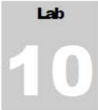

Monitoreo y grabación de la actividad web con Power Spy 2014

El software Power Spy 2014 le permite monitorear y registrar en secreto todas las actividades en su computadora, lo cual es completamente legal.

Objetivos del laboratorio

Este objetivo de este laboratorio es ayudar a los estudiantes a usar la herramienta Monitor de actividad. Después de completar este laboratorio, los estudiantes podrán:
- Instalar y configurar Power Spy 2014
- Monitoree las pulsaciones de teclado, los sitios web visitados y los datos de tráfico internos.

Visión general del laboratorio

Esta práctica de laboratorio demuestra a los alumnos cómo establecer una conexión de escritorio remoto con una máquina víctima y ejecutar Power Spy para realizar un seguimiento secreto de las actividades de los usuarios.

- Esta práctica de laboratorio solo funciona si la máquina de destino está encendida.

- Como ha visto cómo escalar privilegios en el laboratorio anterior (Escalating Privileges by Exploting Client Side Vulnerabilities), usará la misma técnica para escalar privilegios y luego volcar los hashes de contraseña.

- Al obtener los hashes, utilizará la aplicación de descifrado de contraseñas como RainbowCrack para obtener contraseñas de texto sin formato.

- Una vez que tenga las contraseñas a mano, establecerá una Conexión de escritorio remoto como atacante, instalará Power Spy y lo dejará en modo oculto.
Nota: En esta práctica de laboratorio, se está conectando de forma remota a una máquina virtual de Windows Server 2016. Puede establecer una conexión remota solo para una cuenta de usuario con privilegios administrativos (aquí, Administrador tiene privilegios administrativos)

- La próxima tarea será iniciar sesión en la máquina virtual como un usuario legítimo (en este caso, usted) y realizar las actividades del usuario sin tener conocimiento de la aplicación que realiza el seguimiento de sus actividades.

- Una vez hecho esto, volverá a establecer una Conexión de escritorio remoto como un atacante, sacará la aplicación del modo invisible y supervisará las actividades realizadas en las máquinas virtuales por la víctima (usted)

Este ataque fue hecho desde la maquina Usuario2 a windows server 2016 alias (windos_server-1)

Tareas del laboratorio

- Haga clic derecho en el ícono de Windows, y haga clic en Buscar

- En el panel derecho, busque Conexión a Escritorio remoto.

- Haga clic en Conexión a escritorio remoto en el campo Buscar.
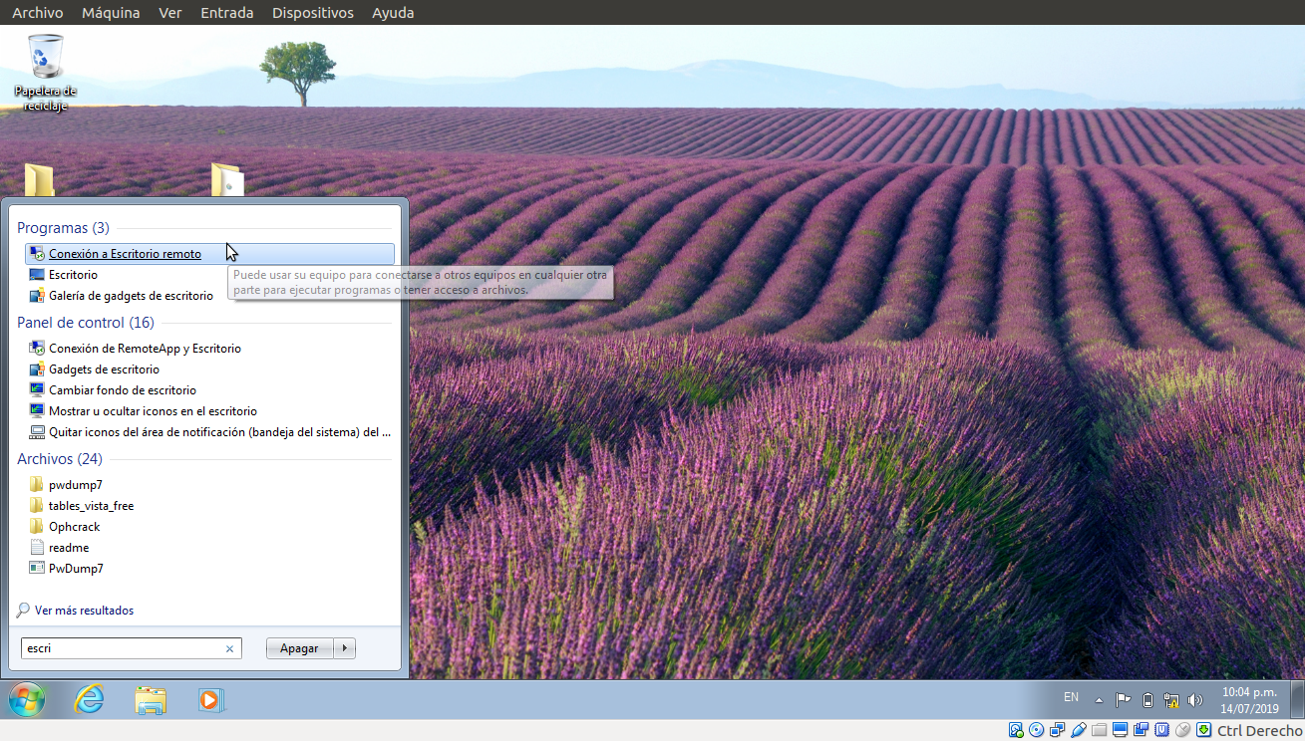
- Aparece la ventana de conexión de escritorio remota; ingrese la dirección IP de Windows Server 2016 (en este laboratorio, 192.168.2.2, que podría diferir en su entorno de laboratorio) en el campo Computadora y haga clic en Mostrar opciones.

- Ingrese un nombre de usuario cuya cuenta tenga privilegios administrativos (aquí, Administrador) y haga clic en Conectar.
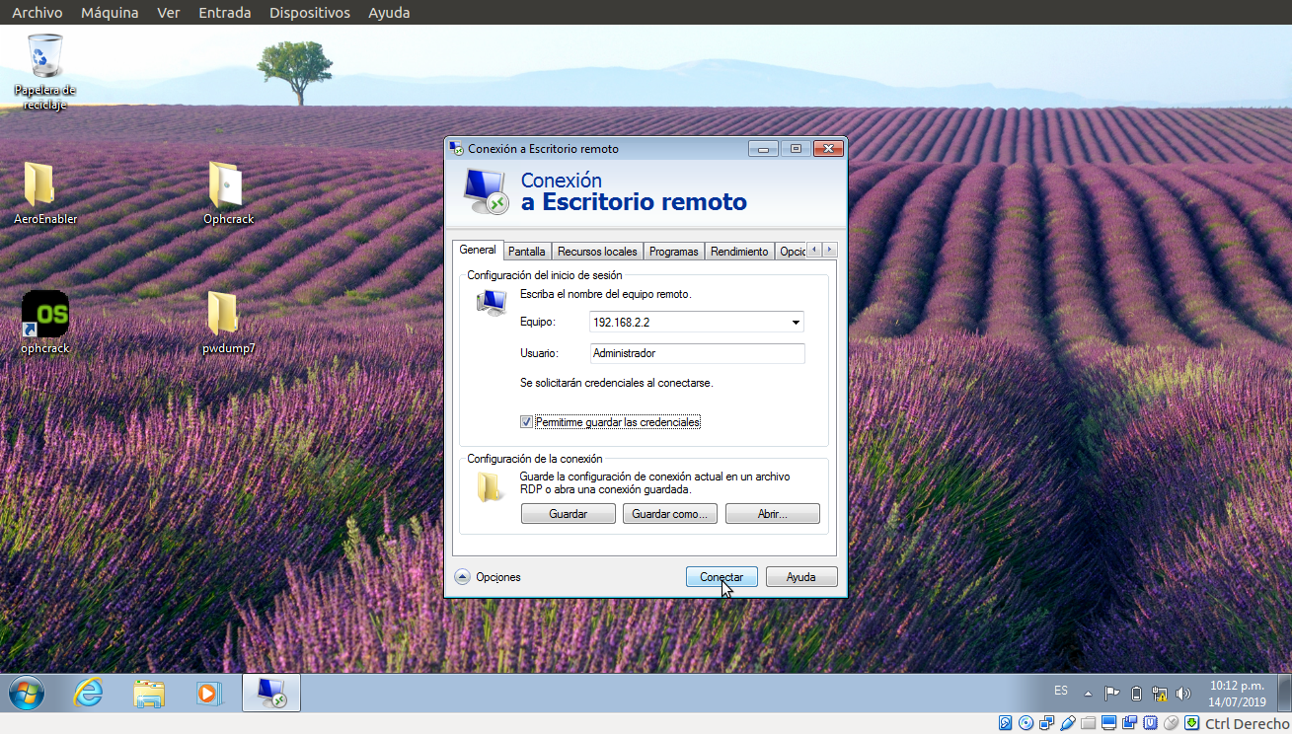
- La máquina host intenta establecer una conexión remota con la máquina de destino.

- Aparece una ventana emergente de seguridad de Windows, ingrese la contraseña y haga clic en Aceptar.
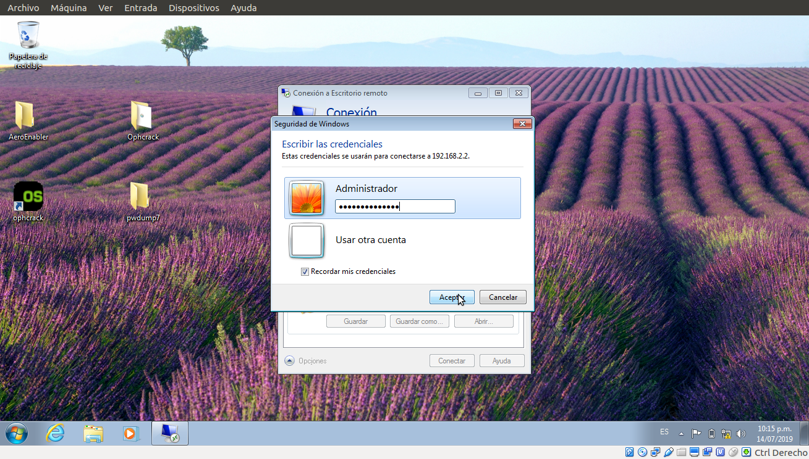
- Aparece una ventana de Conexión a Escritorio remoto; haga clic en Sí.
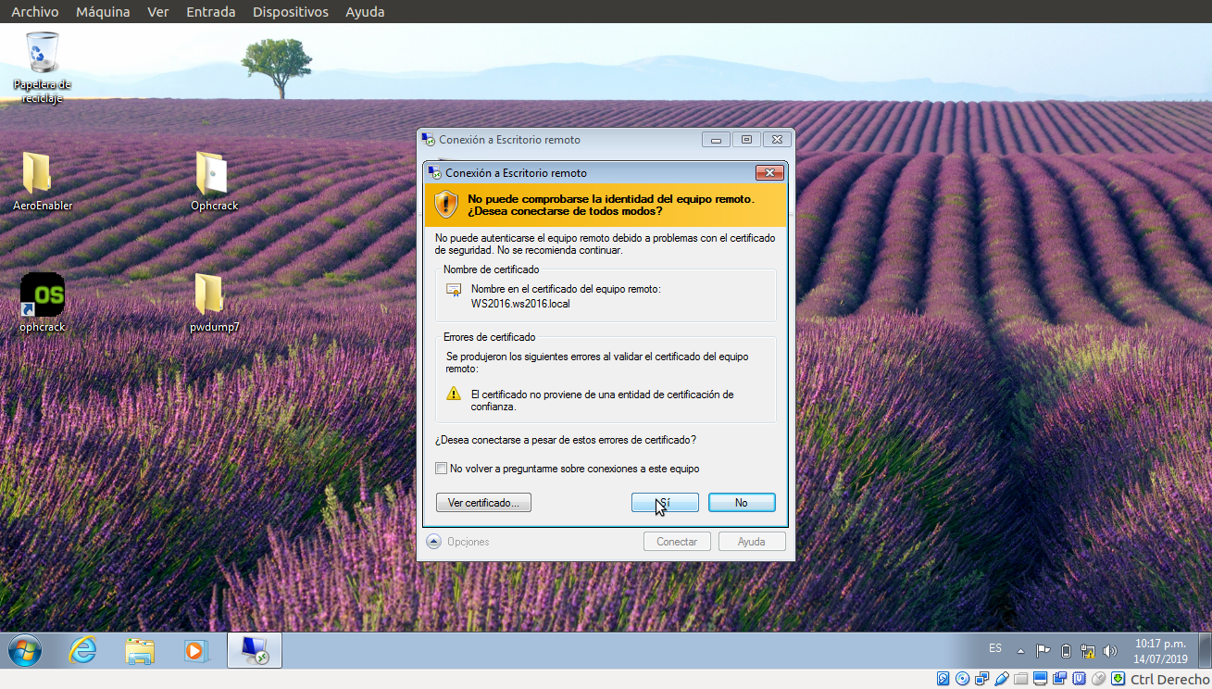
- Se estableció con éxito una conexión de Escritorio remoto, como se muestra en la siguiente captura de pantalla.
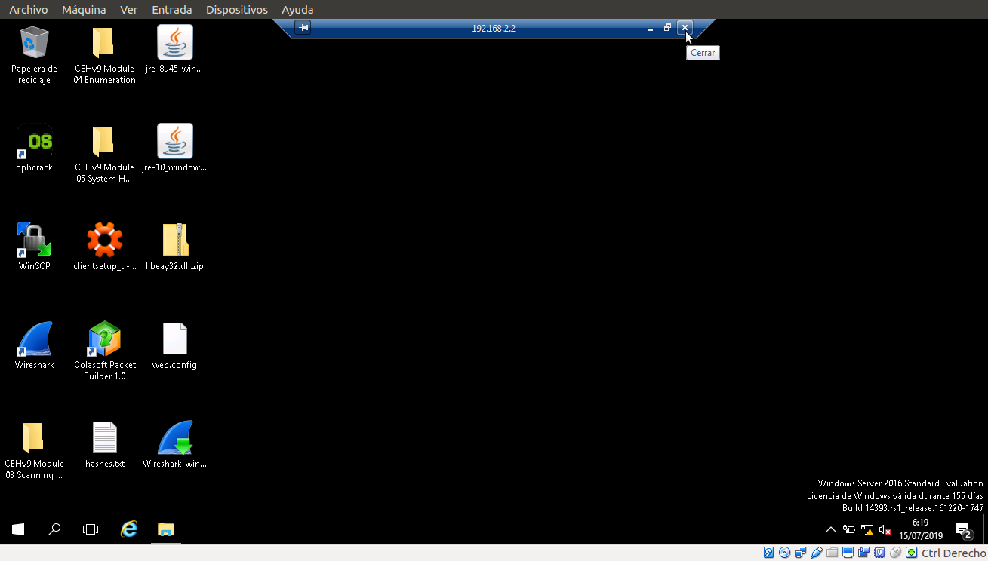
- Cierre la ventana del administrador del servidor.

- Navegar a la carpeta donde tengas el ejecutable de Power Spy 2014.

- Doble click en pcspy14.exe

- Si aparece la ventana emergente Abrir archivo - Advertencia de seguridad, haga clic en Ejecutar.

- Siga los pasos de instalación para instalar Power Spy.

- Al completar la instalación, aparece la ventana Run as administrator, haga clic en Run.
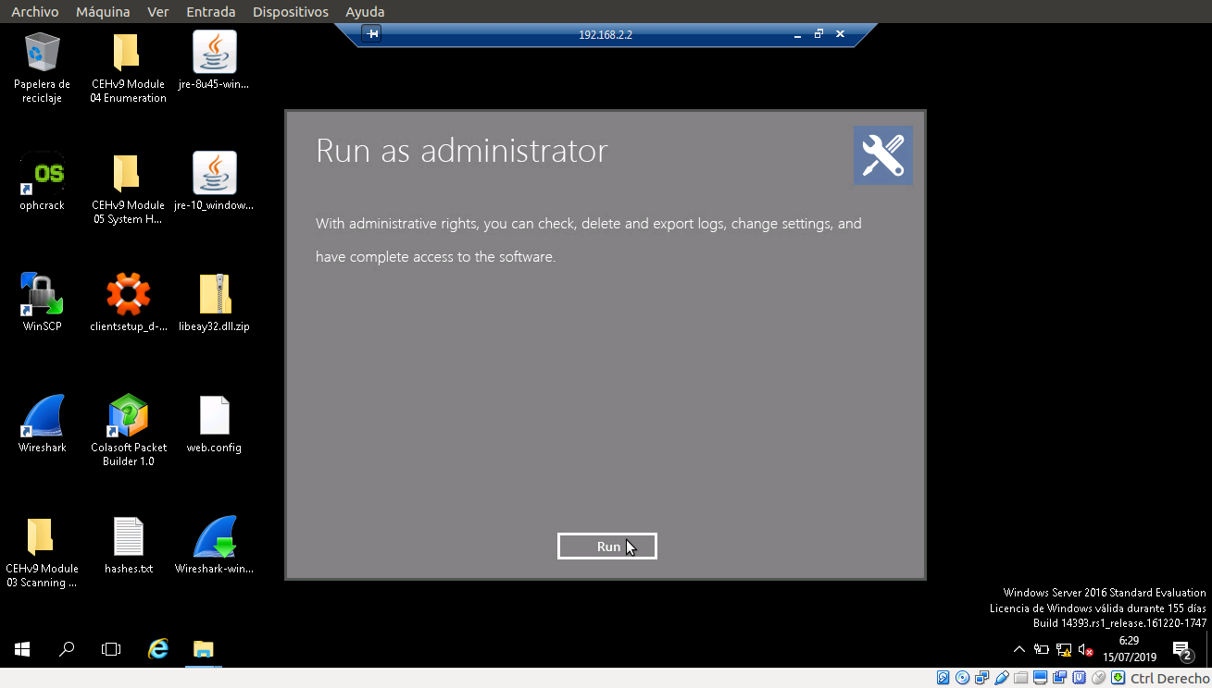
- Aparece la ventana de configuración de la contraseña de inicio de sesión; ingrese la contraseña en los campos New Password y Confirm Password.

- Click en submit.
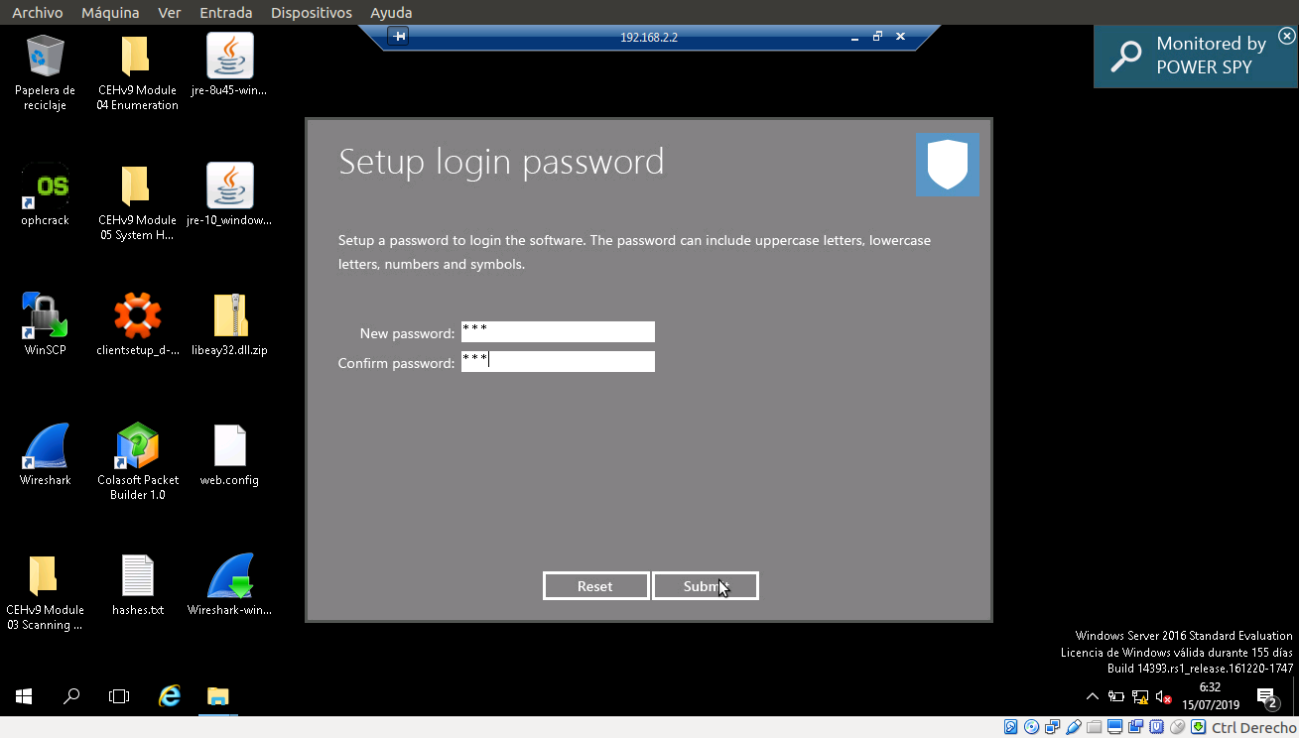
- ¡Bienvenido al panel de control de Powero Spy! La página web aparece en el navegador predeterminado. Cierra el navegador.

- Si aparece la ventana emergente del filtro de phishing de Microsoft, seleccione Preguntarme más tarde.

- El cuadro de diálogo de información aparece en la ventana de configuración de la contraseña de inicio de sesión, haga clic en Aceptar.

- Aparece la ventana Ingresar contraseña de inicio de sesión; ingrese la contraseña (que usted estableció en el paso 16).

- click submit.

- Aparece la ventana Registrar producto; haga clic más tarde para continuar.

- La ventana principal de Power Spy se abre como se muestra a continuación.
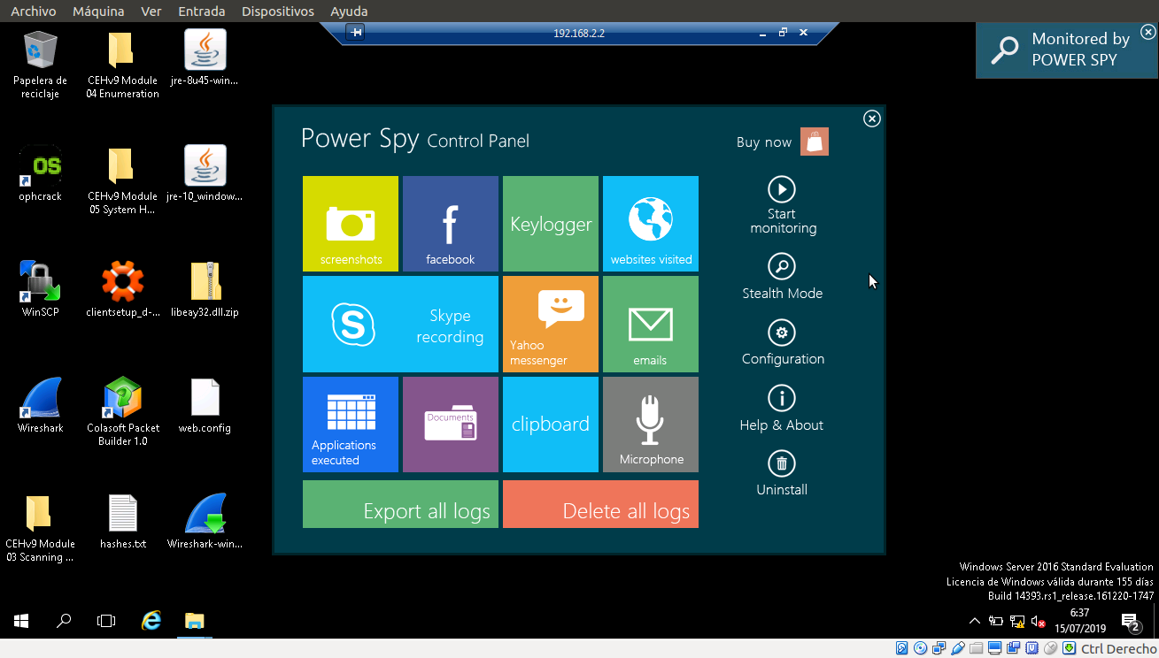
- Haga clic en Iniciar monitoreo.

- Si aparece la ventana Recomendado para reiniciar el sistema, haga clic en Aceptar.

- Haga clic en Modo invisible (Power Spy se ejecuta completamente invisible en la computadora).

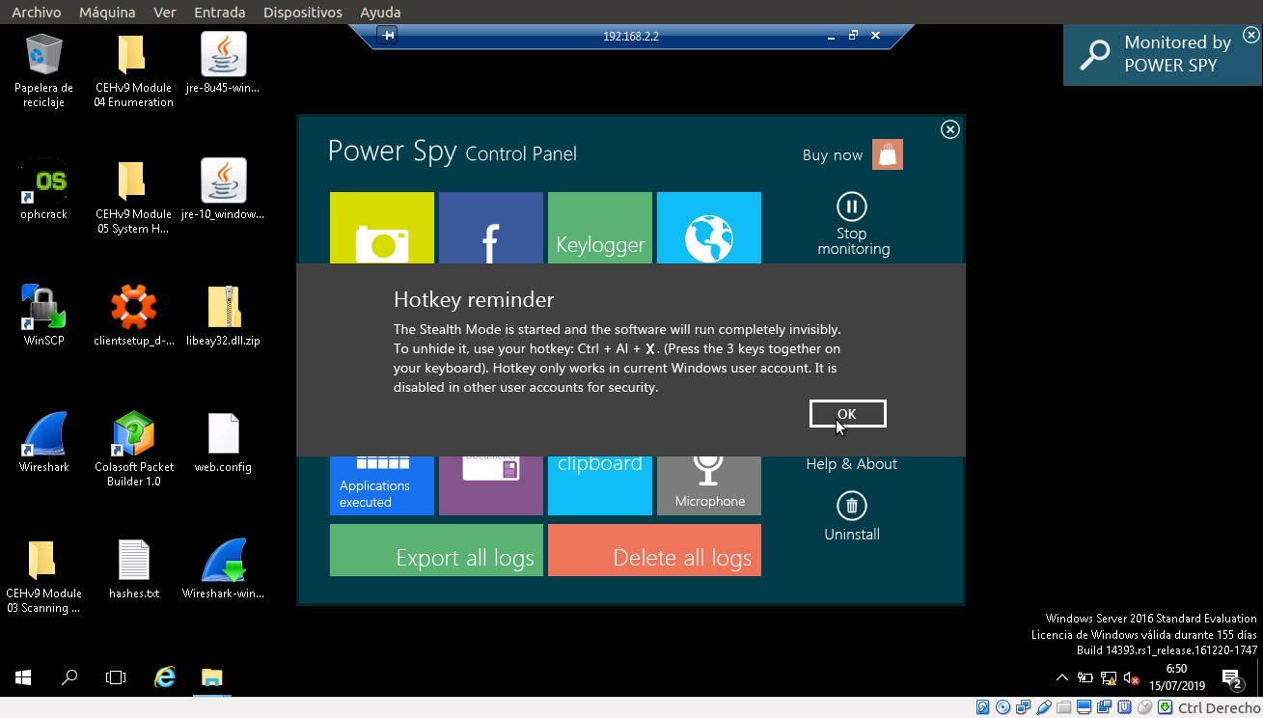
- Aparece el cuadro de diálogo de recordatorio de teclas rápidas; haga clic en Aceptar (para mostrar las teclas Power Spy, Usar Ctrl + Alt + X) en el teclado de su PC.

- Aparece el cuadro de diálogo Confirmar; haga clic en Sí.
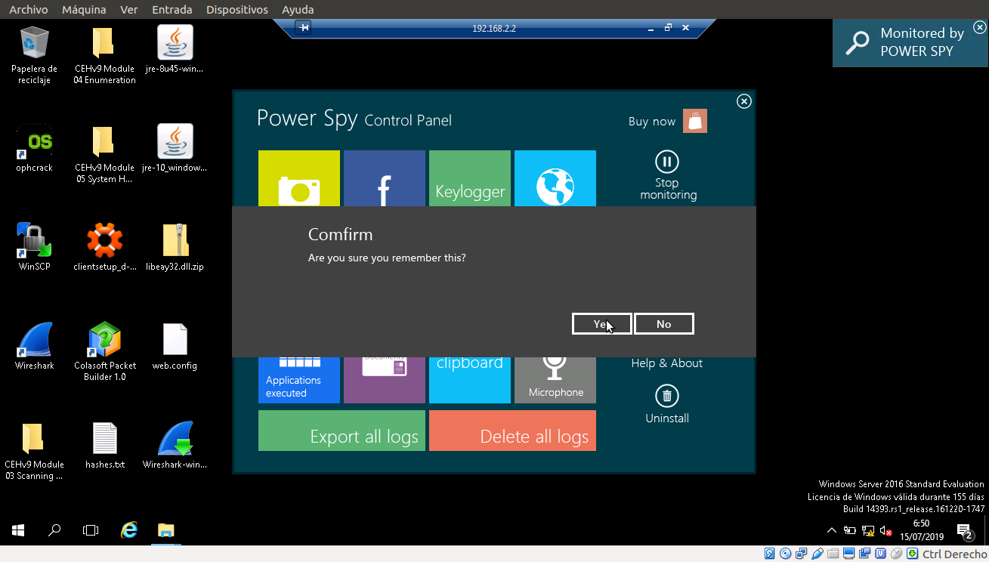
- Cierre la conexión de escritorio remoto.

- Inicie sesión en la cuenta de Administrador de la máquina virtual de Windows Server 2016 como usuario legítimo (en este caso, suponga que está actuando como víctima).

- Navega por internet o realiza alguna actividad de usuario. En este laboratorio se han navegado los sitios web de Facebook y Mega.

- Una vez que haya realizado algunas actividades de usuario, siga los pasos 1-8 para iniciar la Conexión a Escritorio remoto, (está iniciando sesión como atacante).
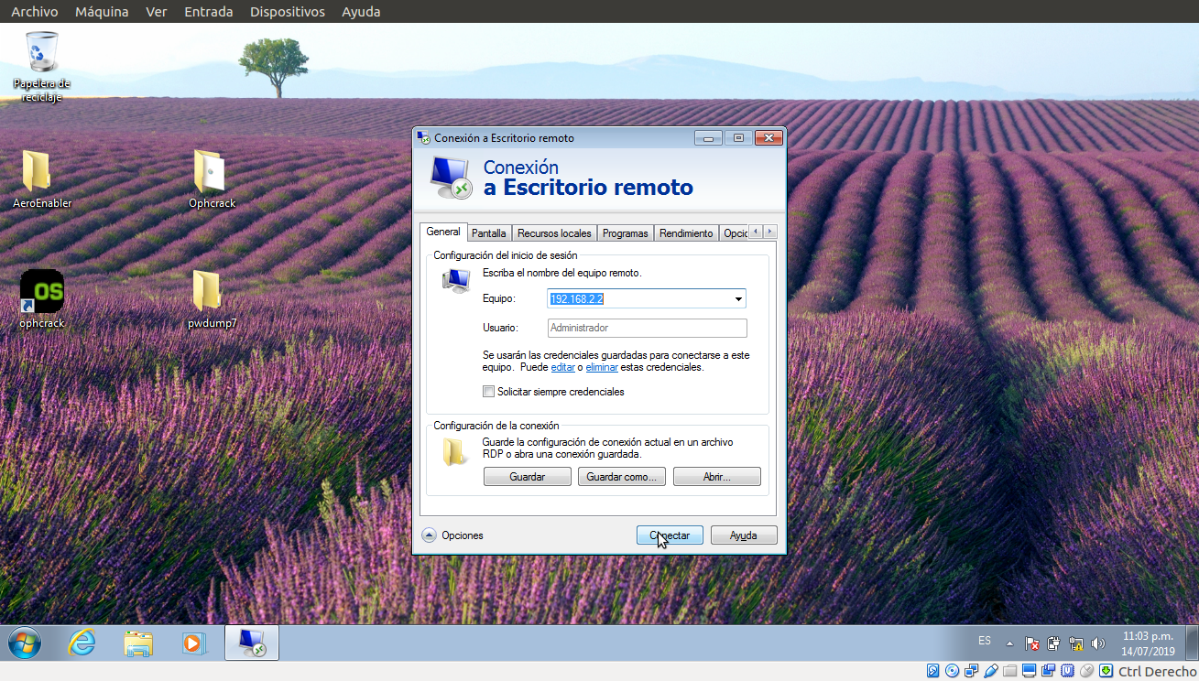
- Para sacar a Powero Spy del modo invisible, presione Ctrl + Alt + X

- Aparece la ventana Ejecutar como administrador; haga clic en Ejecutar.
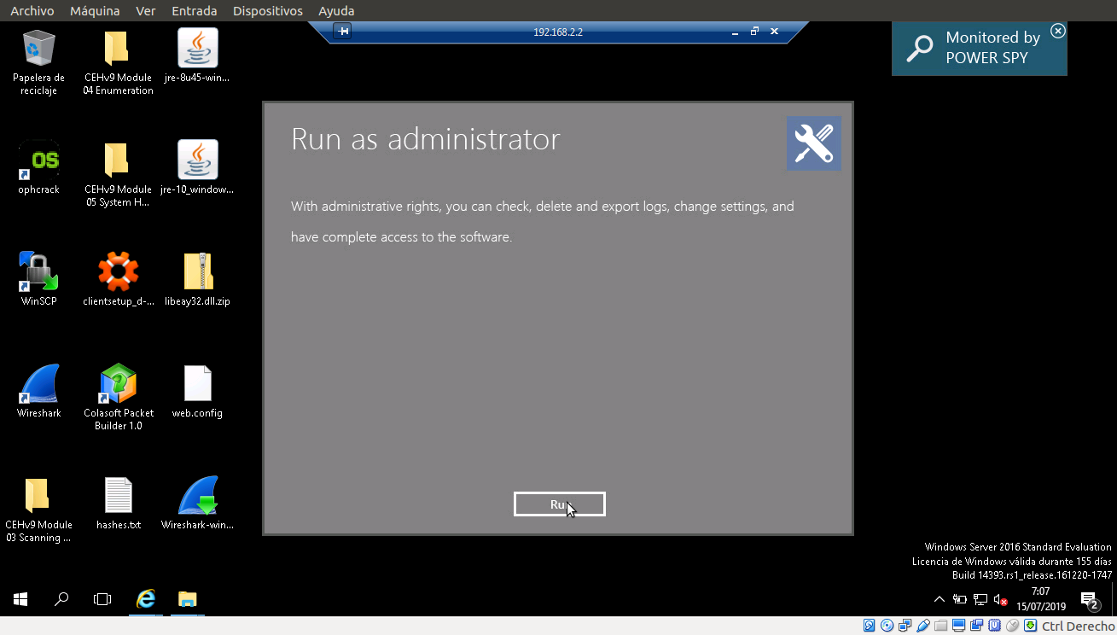
- Aparece la ventana Ingresar contraseña de inicio de sesión; introduzca la contraseña (que estableció en el paso 16).

- Clic en Submit
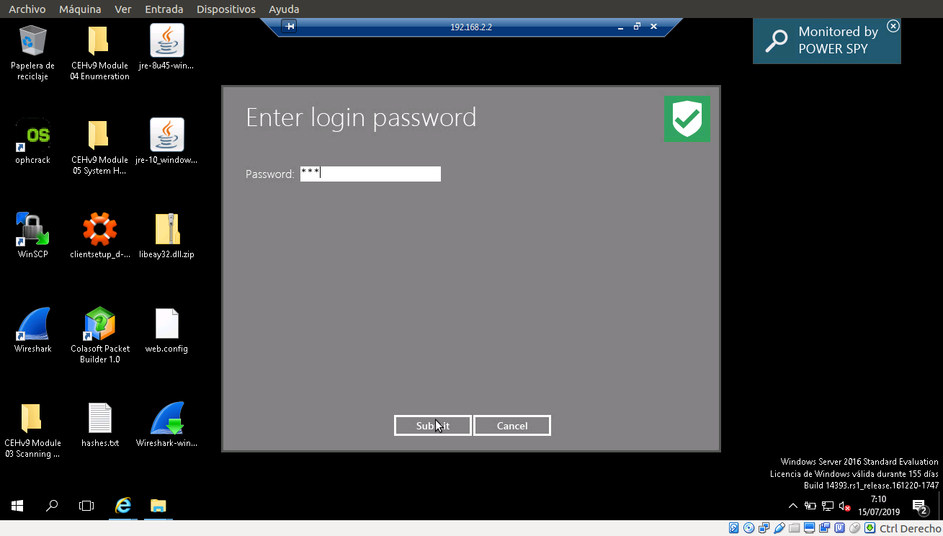
- Haga clic en más tarde en la ventana Registrar producto para continuar.

- Haga clic en Detener supervisión para detener la supervisión.
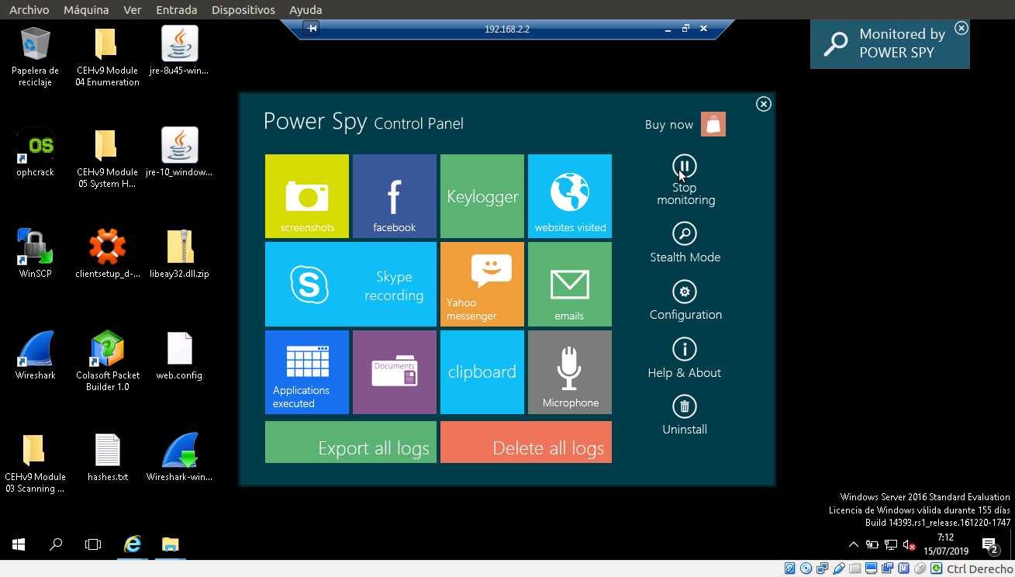
- Para verificar las pulsaciones de teclado del usuario, haga clic en Keylogger desde el Panel de control de Power Spy.

- Mostrará todas las pulsaciones resultantes, como se muestra en la captura de pantalla.
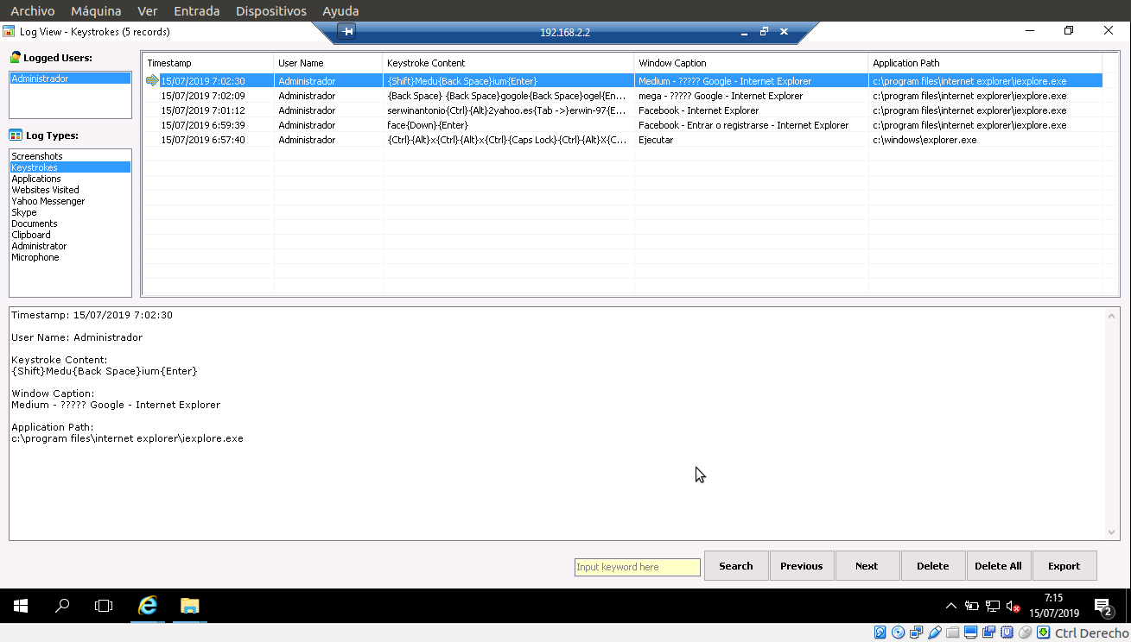
- Para consultar el sitio web visitado por el usuario, haga clic en el sitio web visitado desde el panel de control de Power Spy.

- Mostrará los resultados completos de los sitios web visitados por los usuarios, como se muestra en la siguiente captura de pantalla.


